**Международная занимательная викторина**

**«Чудеса волшебницы зимы»**

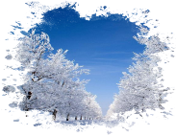**1. Выберите, какие зимние явления происходят в неживой природе зимой?**

А)Снегопад, мороз, вьюга

Б) Засуха, радуга, дождь

В) Прилёт птиц, капель, гроза

Г) Отлёт птиц, листопад,

**2. Назовите зимние месяцы.**

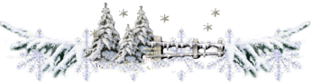

А) Март, апрель, май

Б) Июнь, июль, август

В) Декабрь, январь, февраль

Г) Сентябрь, октябрь, ноябрь

**3. Как называется природное явление, когда устанавливается сплошной ледяной покров на реках, озерах и других водоемах?**

А) Заморозки Б) Ледостав

В) Заледенение Г) Мороз

**4. Отгадайте друзья загадку и найдите скорей отгадку.**



А) Снег Б) Сосулька

В) Вода Г) Лёд

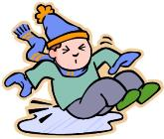**5. Как называется тонкий слой льда, который образовался на земной поверхности после оттепели или дождя в результате похолодания, а также после замерзания мокрого снега?**

А) Гололедица

Б) Гололёд

В) Наледь

Г) Снег

**6. Продолжите пословицу: *«Месяц январь -...»***

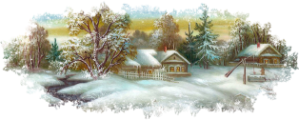

А) Зиму замыкает  Б) Месяц ветров

В) Зимы государь Г) Шапка зимы

**7. Назовите дату дня зимнего солнцестояния.**

А) 22 января Б) 22 декабря

В) 31 января Г) 22 февраля

**8. Назовите слово, которое не смог выложить Кай из кусочков льда в чертогах Снежной королевы?**

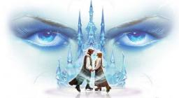

А) «Человечность» Б) «Любовь» В) «Жизнь»Г) «Вечность»

**9. Отгадайте загадку и подчеркните правильный ответ.**

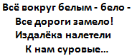

А) Вьюги Б) Цунами

В) Бураны Г) Метели

**10. Расшифруйте ребус и узнаете, какое явление природы бывает только зимой?**

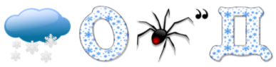

А) СнеголётБ) Снегопад

В) СугробВ)Пурга

**11. Назовите имя матери Снегурочки из пьесы А. Н. Островского?**

А) Весна - Красна

Б) Метелица

В) Лада

Г) Зима

**12. Определите, о каком красивом явлении природы говорится в стихотворении?**

Чтобы к вам спуститься с неба,  
 Мне и крылья не нужны.  
 Без меня бы белым не был  
 Путь красавицы Зимы.

Я танцую вместе с ветром,  
 Мчусь неведомо куда.  
 И в лучах любого света  
 Я сверкаю, как звезда!

http://www.playcast.ru/uploads/2015/12/08/16225678.gif

А) Снежинка Б) Пушинка

В) Дождинка Г) Льдинка

**13. Почему «заплакала» старуха - зима из сказки «Проказы старухи - зимы» К. Д. Ушинского?**

А) Не получается заморозить людей Б) Устала быть зимой

В) Не хочет уступать свои владения Г) Скоро наступит весна

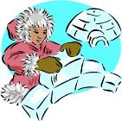**14. Как называется зимнее жилище эскимосов, сделанное изо льда и снега?**

А) Избушка Б) Иглу

В) Сакля

Г) Юрта

**15. Как называются мелкие кристаллики оседающие ночью на поверхности охлажденных предметов?**

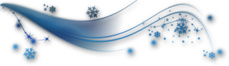

А) Изморозь Б) Снежинки

В) Иней Г) Снег